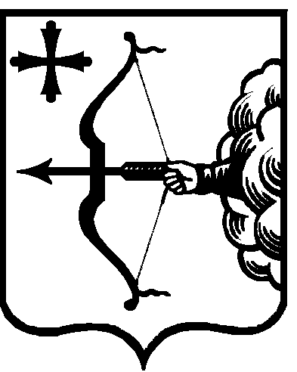
ПРАВИТЕЛЬСТВО КИРОВСКОЙ ОБЛАСТИ
ПОСТАНОВЛЕНИЕ
07.07.2020 |  | № | 365-П
г. Киров
О признании утратившими силу некоторых постановлений
Правительства Кировской области и внесении изменений
в некоторые постановления Правительства Кировской области
Правительство Кировской области ПОСТАНОВЛЯЕТ:
1. Признать утратившими силу постановления Правительства Кировской области:
1.1. От 06.04.2017 № 58/192 «Об утверждении Порядка предоставления субсидий местным бюджетам из областного бюджета и Порядка возврата средств из местного бюджета в областной бюджет».
1.2. От 29.08.2017 № 437-П «О внесении изменений в постановление Правительства Кировской области от 06.04.2017 № 58/192».
1.3. От 21.02.2018 № 91-П «О внесении изменений в постановление Правительства Кировской области от 06.04.2017 № 58/192».
1.4. От 22.05.2018 № 239-П «О внесении изменений в постановление Правительства Кировской области от 06.04.2017 № 58/192».
1.5. От 01.04.2019 № 125-П «О внесении изменения в постановление Правительства Кировской области от 06.04.2017 № 58/192».
2. Внести изменения в постановление Правительства Кировской области от 26.12.2019 № 724-П «О формировании, предоставлении и распределении субсидий местным бюджетам из областного бюджета», исключив из него пункты 3 и 4.
3. Внести изменение в постановление Правительства Кировской области от 30.12.2019 № 747-П «Об утверждении государственной программы Кировской области «Социальная поддержка и социальное обслуживание граждан», исключив из него пункт 4.
4. Настоящее постановление вступает в силу после его официального опубликования и распространяется на правоотношения, возникшие с 01.01.2020.
Председатель Правительства
Кировской области А.А. Чурин

